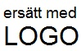
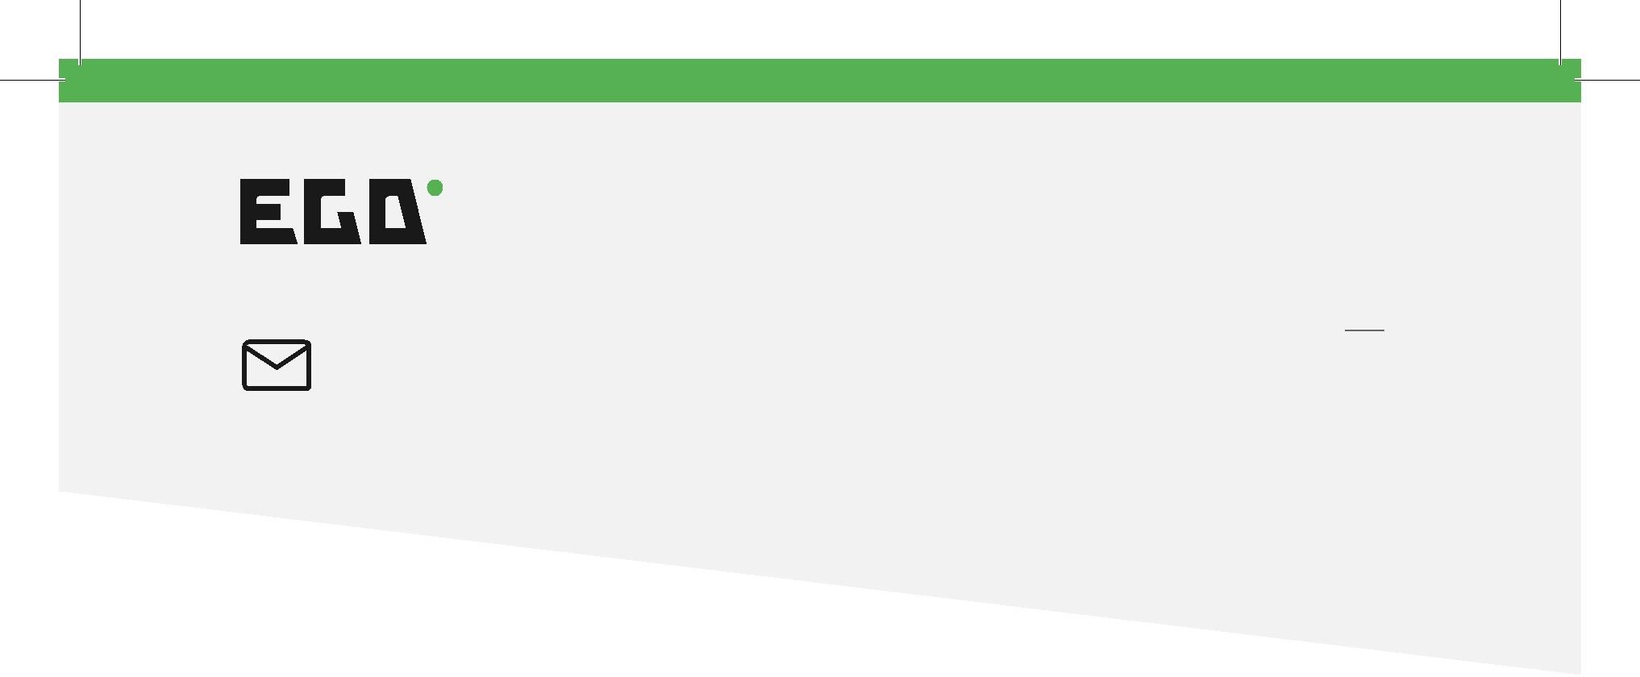

Faktura utställd till
Företagsnamn

Gatuadress

Stad, Postnummer.

SVERIGE

 |  | Faktura
 |  | Nr: 9958621
 |  | Varor/Tjänst
1. |  | Namn på Tjänst/Vara 1.
 |  | Beskrivning av tjänst.
2.
3.
4.
5.
Företagsnamn

Gatuadress

Stad, Postnummer.

SVERIGE

Telefonnummer: 070 000 00 00

Att betala: 15 000 Kr
Bankgiro: 00 009
Förfallodatum: 01/09/2014
Fakturadatum: 01/08/2014

Antal | Pris | Totalt
3 | Kr | X Kr
1 | Kr | X Kr
2 | Kr | X Kr
1 | Kr | X Kr
2 | Kr | X Kr

Moms:

700 Kr

Att betala: 15 000 Kr

Anna Andersson

 |  | Här kan du lista upp villkor för fakturan. | ..............................................
 |  | Kontaktuppgifter eller annan viktig information.
 |  |  | Projekt Manager

